TICKET DE SALIDA SEMANA N° 18-19
ASIGNATURA: TECNOLOGÍA
NOMBRE ESTUDIANTE: ______________________________________________________
CURSO: 8° año: A B FECHA: _______________2020
OBJETIVO DE LA CLASE: Conocer y utilizar la herramienta educativa de Classroom
Responde el siguiente TICKET DE SALIDA N° 18-19
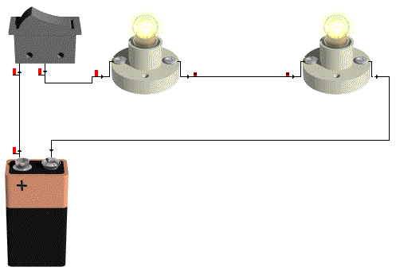
- a) En paralelo b) En serie c) Mixto d) Ninguna de las anteriores

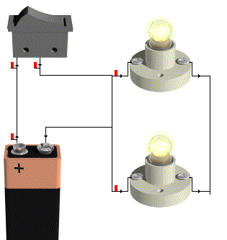
- El circuito que aparece en el dibujo está conectado : a)En paralelo b) En serie c) Mixto d) Ninguna de las anteriores

- Reflexiona : ¿Qué importancia tiene la electricidad en tu vida diaria?

